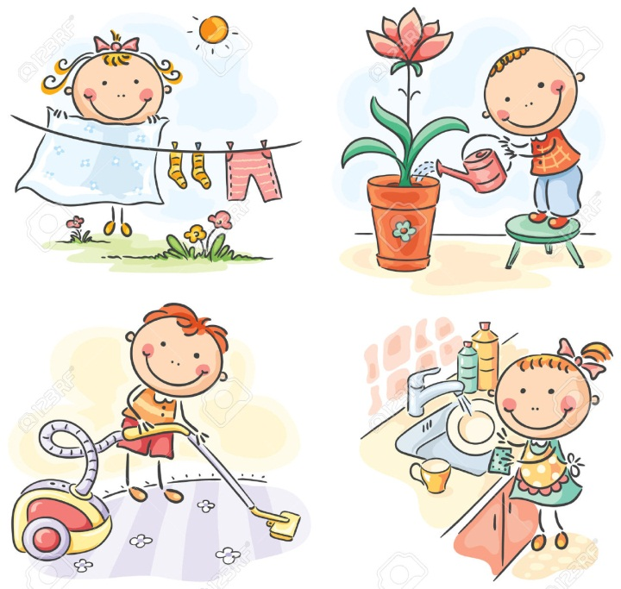
Примерный перечень домашних обязанностей по возрастам
2-3 года
▪ Убирать свои игрушки
▪ Относить посуду в раковину после еды
▪ Убирать грязную одежду в корзину
▪ Вытирать тряпкой пролитую жидкость
▪ Ставить обувь в шкафчик
▪ Поливать цветы
4-5 лет
▪ Все обязанности для 2-3 леток
▪ Застилать кровать
▪ Загружать грязное белье и развешивать чистое
▪ Складывать одежду
▪ Выносить мусор
▪ Протирать пыль
▪ Помогать мыть посуду
▪ Кормить домашних животных
6-8 лет
▪ Все обязанности, перечисленные выше
▪ Накрывать на стол
▪ Мыть посуду самостоятельно
▪ Раскладывать постиранные вещи по местам
▪ Подметать\пылесосить
▪ Забирать почту из почтового ящика
▪ Готовить несложные блюда
▪ Ходить в магазин и класть покупки на место
▪ Мыть машину\велосипед и т.д.
▪ Полностью ухаживать за домашними питомцами, включая выгул собак

